童軍小隊旅行計畫
說明：
- 請小隊一起設計一天的旅遊活動，內容包含：虛擬預設的時間、旅行的地點、交通方式、攜帶物品、活動分工、旅遊行程內容（包括午餐）與特色、還請將概估預算列出算出每人的平均分攤費用。活動設計請一律從家裡或安順國中出發，依自己的創意和巧思設計一個真的可以挑戰的行程。
- 交通方式：（1）請利用大台南的公車系統六大幹線由綠線（台南至玉井）三月一日起先上路，四月是藍線（台南至佳里）、五月是棕線（新營至佳里）、六月是橘線（佳里至玉井）、七月是黃線（白河至麻豆）、八月是紅線（台南至關廟）陸續上路，並配合六十六條支線開車，每月一日各有不同路線首航活動。（2）可利用火車、捷運、公車、接駁車到大高雄（3）腳踏車或步行。
3.請先蒐集景點資料，查詢交通接駁車輛，做一個安全且深度之旅。

◎參加成員：2 年 3 班 第 3 小隊 設計者:周淑如
小隊員包括：何山佑.陳力誌.周淑如.陳姿榕
◎計畫前往的地點： 關子嶺風景區
◎活動分工：（小隊長：陳姿榕）（總務：陳力誌）（攝影:河山佑）（活動：周淑如）（資料:全組 ）
＊時間規劃包括：集合時間及地點，搭乘幾號幾點左右公車，大概幾點到哪裡轉車？附近地圖及景點？午餐在哪用餐？有無特色小吃？旅遊景點中最值得參訪的點？約幾點回家等，請小隊集思廣益，腦力激盪一下！
時間規劃 | 地點或行程安排及景點特色說明 | 準備物品 | 交通工具 | 預算
12/14  早上9點出發  關子嶺風景<  洗泥漿溫泉<  午餐桶子雞<  火山碧雲寺<  水火同源<  晚上6點回家. | 關子嶺風景區  地址^^  台南市白河區關嶺里東北方枕頭山頂  - 關子嶺簡介(*^．^*)  地處大凍山西北側的河階台地，東南側是台南最高峰－『大凍山』，海拔為1241公尺，丘陵、群山交疊，蒼蒼鬱鬱的景致，更是令人嚮往；關子嶺山區本來是平埔族的聚落所在地，到了光緒24年，1898年台灣日據時代，屯駐此地的日本士兵在東北方的露山谷－白河東北郊枕頭山發現了關子嶺溫泉，關子嶺溫泉的發展也就此展開。  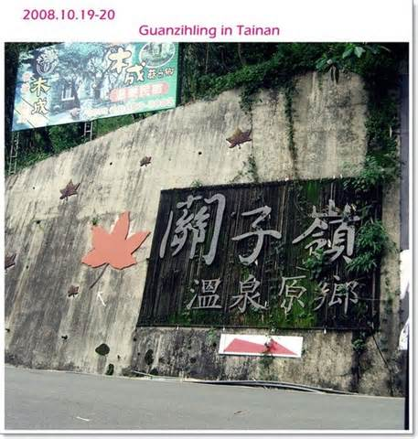  ②泥漿溫泉(*^．^*)  關子嶺溫泉是經白河大地震之後所造成，處於泥質岩層，含沙量少；關子嶺溫泉的水質非常特殊，呈灰黑色，夾帶地下岩層泥質與礦物質，因此泉水呈現灰黑色，有『黑色溫泉』『泥巴溫泉』之稱。而且洗後可令皮膚有柔滑感覺，堪稱天然美容聖品……  都來關子嶺了:>>就要來享受一下唄  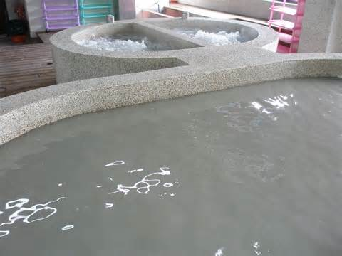  ③水火同源(*^．^*)  水火同源又名「水火洞」，名列台灣七景和台南八景，幾乎是前往關子嶺必遊的景點，位於台南市枕頭山西南方，地質構造關係，崖壁隙縫常年冒出天然氣，由於天然氣及泉水從壁縫中同時流出，經點燃就形成水中火的特殊景觀。  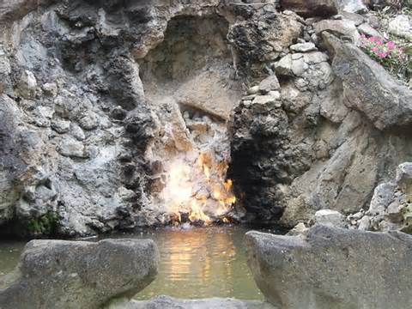  ④火山碧雲寺(*^．^*)  原名「火山廟」，俗稱新巖，與水火同源承屬一脈，位於枕頭山南腰相傳為「半壁吊燈火」的麒麟穴，自大仙寺迎回觀音聖像坐鎮，涵蓋了佛、道教與台灣民間傳統信仰，建築構造大部分以台閩及日式混合為風格，蔣介石先生曾親臨賜匾額「凌宵寶殿」，民國86年由內政部評定為三級古蹟。  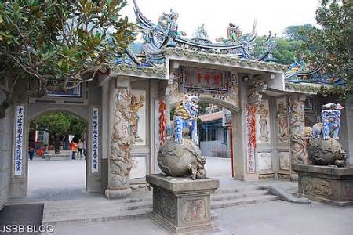  ⑤梅子桶仔雞.(*^．^*)  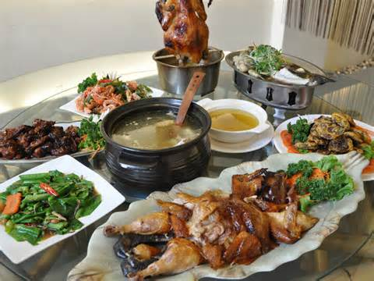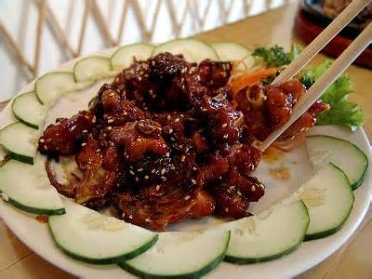  這趟旅遊，有吃有玩又有泡^(00)^  而且還可以看到古蹟..大自然得傑作..  享用美食)) | 商1.<※包包  <※<<※水壺  <※ <※泳衣  <※錢錢  <※相機  <※糧食  <※健保卡  <※愉快的心  <※  3  2 | 開車^o^  國道一號：由新營交流道下，循 172 縣道往新營市區經新營火車站、白河鎮，經紅葉隧道後即可到達關子嶺溫泉。 | 車資:  500  門票:  0  午餐:  500  溫泉:  200  大約:  1200

